**Лабораторная работа №1**

1. Необходимо установить базу данных PostgreSQL (***под администратором системы***),

для Windows (инсталлятор и документация) : <https://postgrespro.ru/windows>

для Linux (инсталлятор и документация) : <https://www.postgresql.org/download/>

1. Скачать **одно** из приложений

* pgAdmin - <https://www.pgadmin.org/>
* dbeaver - <https://dbeaver.io/>
* DataGrip - <https://www.jetbrains.com/ru-ru/datagrip/>

1. Подключиться приложением из пункта №2 к базе данных из пункта №1

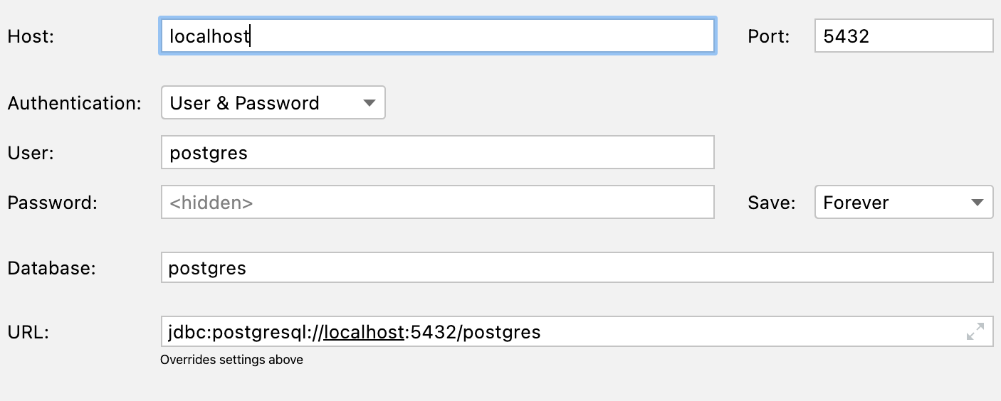

Необходимо указать

* **Host** - IP адрес компьютера (сервера) где находится установленная база данных из пункта №1
* **User** - пользователь (оставить postgres)
* **Port** - порт (оставить 5432 если вы не меняли этот порт в настройках)
* **Password** - пароль (который вы указывали при инсталляции)
* **Database** - база данных (оставить postgres)

1. В случае успешного подключения к Базе данных продемонстрировать результат работы следующего запроса в виде Screen экрана в котором будет видна среда разработки (из пункта №2) и результат запроса (необходимо к дз на платформе присоединить файл):

SELECT version();